SUBRUTINAS POR CONTACTO

Torres Moreno Diego Alejandro, Suesca Rojas Sebastián Ricardo, León Baines Juan José

*est. {**diego.torres4, sebastian.suesca,* *juan.leon2}@unimilitar.edu.co*  
Profesor: Ramos Sandoval Olga Lucia

***Resumen***

Se presenta el desarrollo de un programa el cual utiliza subrutinas por contacto aplicadas a la estación neumática PN-2800 la cual se encuentra en un entorno industrial de automatización. Se diseña una solución que permite gestionar de manera eficiente el abastecimiento de materiales a una línea de producción utilizando el PLC. Par su implementación se llevó a cabo mediante el uso de software utilizados en la automatización industrial utilizando los programas TIA Portal y FluidSim para el desarrollo del problema. Los resultados obtenidos nos muestran lo importante que es tener una correcta configuración de las subrutinas y temporizaciones en la línea de producción para optimizar los procesos industriales.

***Abstract***

***The development of a program is presented which uses contact subroutines applied to the PN-2800 pneumatic station which is located in an industrial automation environment. A solution is designed that allows the supply of materials to a production line to be efficiently managed using the PLC. For its implementation, it was carried out through the use of software used in industrial automation using the TIA Portal and FluidSim programs for the development of the problem. The results obtained show us how important it is to have a correct configuration of the subroutines and timings in the production line to optimize industrial processes.***

# Introducción

La automatización ha transformado a cambiado la forma en que se diseñan y operan los procesos de producción en busca de eficiencia y la precisión en la manufactura mejoradas. El PLC es una herramienta fundamental en esta transformación, permitiendo la integración de diferentes componentes y la ejecución de tareas complejas en un entorno industrial. [1]

Esta categoría de trabajos se caracteriza por ser relevante en la industria manufacturera, en donde la automatización de líneas de producción es fundamental para mantener la competitividad. La implementación de los sistemas automatizados, los que utilizan subrutinas y temporizadores buscan asegurar una operación continua y eficiente con el objetivo de minimizar los errores humanos y reduciendo el tiempo. [2]

En el entorno de la automatización, las subrutinas por lo general son utilizadas para simplificar y modularizar el código de programación la cual facilita su conservación y la solución de problemas. Se permite dividir un programa en bloques más manejables, lo que es crucial en aplicaciones donde se requiere un alto grado de precisión y control. [3]

El uso de subrutinas no sólo mejora de manera más clara el código del programa, sino que también contribuye a la eficiencia energética del sistema. Al mejorar el tiempo y la reducción en el consumo de energía, las subrutinas es una práctica estándar en el diseño de sistemas de control industrial. [4]

El uso de temporizadores y contadores con las subrutinas permite un mejor control de los periodos de trabajo, garantizando el trabajo se logre en el orden y tiempo correctos. Es importante para las líneas de producción donde es necesario reducir los tiempos de periodos para aumentar la productividad. [5]

En el frente tecnológico, la integración de herramientas como FluidSim y TIA Portal ha cambiado la forma en que se simulan y programan los sistemas de automatización. Estos programas facilitan la creación de un entorno simulado proporcionando pruebas antes de la implementación en un entorno físico. [6]

Se busca desarrollar un sistema que implemente subrutinas para mejorar el abastecimiento de materiales en la línea de producción y afianzar un flujo de trabajo continuo y eficiente.

Donde se optimizan los procesos industriales y demostrar los beneficios de la automatización. [7]

Se espera que los resultados logrados de esta implementación proporcionen una base sólida para futuras investigaciones y aplicaciones en el campo de la automatización industrial, enfatizando la importancia del modularidad y la eficiencia en el diseño de sistemas de control. [8]

# Métodos y materiales

En esta guía de laboratorio consiste en el desarrollo de un programa en Ladder para un PLC-1500 que controla la entrega secuencial de productos desde diferentes almacenes hacia una banda transportadora, utilizando subrutinas por contacto. El flujo de materiales incluye la entrega de un cuadro seguido de dos cilindros de almacenes distintos. Se emplean sensores físicos, temporizadores y contadores para gestionar la presencia de material y las secuencias de entrega. Si falta alguna materia prima, el sistema continuará hasta completar el ciclo. Adicionalmente, se utilizan botones de start/stop y para de emergencia, así como alarmas que se activan durante la entrega de productos y al alcanzar el máximo de materia prima solicitada.

La recreación se realiza en Fluid Sim, donde se simula la cantidad de productos a entrega, con un máximo de 15 unidades por almacén. El proceso no debe ser forzado debe TIA PORTAL y se utiliza una estructura la cual nos permite una ejecución eficiente y controlada.

A continuación, les explicaremos en detalle la realización de la guía de laboratorio, para lo cual dividimos el proceso en varios apartados, facilitando así una mejor comprensión de lo desarrollado. De igual manera, se llevó a cabo una planificación que se distribuyó a lo largo de una semana, como se puede observar en la figura 1.

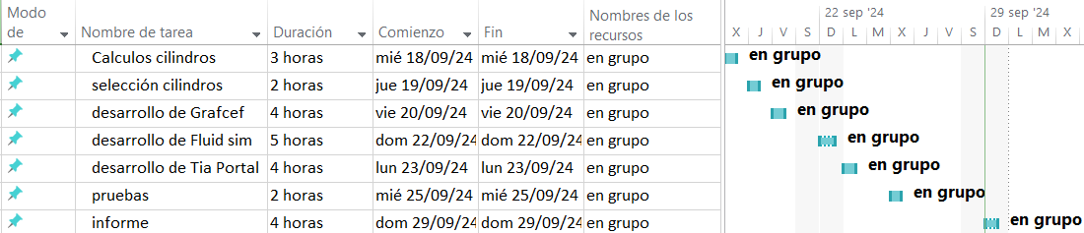

*Figura 1. diagrama de Gantt.*

**Cilindros neumáticos**

En este apartado se llevó a cabo la selección de los cilindros neumáticos a utilizar en la guía de laboratorio, teniendo en cuenta el peso aproximado de la materia prima utilizada en el proceso industrial. Basándonos en el video proporcionado por la docente para el correcto desarrollo de la guía de laboratorio, se obtuvo de forma visual una medida aproximada, a partir de la cual se calculó la masa de la materia prima.

Una vez completado el paso anterior, en el que se determinó el valor de la masa de la materia prima, se procede a calcular la fuerza requerida para cada uno de los manipuladores, considerando que este sistema cuenta con más elementos, para ellos, se toma el valor de la masa aproximada y se multiplica por la gravedad, lo que permite determinar la fuerza necesaria y requerida para cada cilindro neumático.

Con los datos ya obtenidos, se procede a seleccionar el cilindro neumático mediante una investigación exhaustiva de diversos fabricantes que nos pueda garantizar los parámetros establecidos en los cálculos. Finalmente, se opta por un cilindro de simple efectos de la marca FESTO, con la referencia ESNU-8-50-P-A, que proporciona una fuerza de 24.6N. Este cilindro cumple con la fuerza mínima requerida en el sistema, asegurando el correcto funcionamiento de los manipuladores.

Dos parámetros adicionales a considera son el tiempo necesario para extraer la materia prima de la estación y el funcionamiento del manipulador horizontal, donde se debe tener en cuenta la fuerza de rozamiento. Por otro lado, también se evalúa el tiempo de retorno generado por la electroválvula. En esta sección, se lleva a cabo la seleccion de la electroválvula, eligiendo una de la marca FESTO, que cuenta con un retardo de 50cm, cumpliendo asi con los requisitos establecidos para el proceso.

**Fluidsim**

En este entorno, se trabajó en la simulación del proceso industrial, aplicando actuadores a cada uno de los manipuladores y realizando la parametrización con los cálculos previamente obtenidos, tanto para la estación de cilindros como para los palets. Además, se implementó la configuración de los bloques responsables del envío y recepción de datos, los cuales son de tipo byte. En este caso, se arranca con tres bloques utilizados para definir el número de piezas deseadas a enviar desde el entrono Fluidsim y recibir en el PLC a través del OPC KepServer. Adicionalmente, se configuraron los bloques de datos de entrada.

**Grafcet**

Para facilitar la programación y el desarrollo de la guía de laboratorio en el entorno TIA PORTAL, se elaboraron los GRAFCEF para cada una de las subrutinas. Estos gráficos describen en detalle el funcionamiento del proceso industrial tratado en este informe. Asimismo, se desarrollaron los GRAFCEF de nivel 2 y 3, que ofrecen una descripción detallada que incluye información crucial sobre la tecnología del proceso realizado, así como los actuadores, entrada, salida y memorias del PLD. Esto permite una programación optima y un entendimiento completo del sistema.

**Tía portal**

En este último apartado, el más importante, se llevó a cabo la programación en Tía Portal, aplicando los diagramas GAFCEF previamente mencionados. En esta fase, se construyen las diferentes funciones encargadas de activar los actuadores de forma correcta utilizados en Fluidsim.

Inicialmente, en la función principal del sistema, se utilizaron tres bloques de función “MOVE” responsables de copiar la cantidad de datos enviados desde el entorno Fluidsim referentes a los insumos, que incluyes la cantidad a utilizar de cuadros y cilindros. Con base en estos datos se inicializan tres contadores descendentes.

A continuación, se incorpora un botón de start/stop como contacto normalmente abierto y un paro de emergencia como contacto normalmente cerrado. Posteriormente, se observa el valor del contador que prioriza la materia prima, el cual puede configurarse para variar entre 0 y 2. un valor de 0 activa el bloque de ejecución para mover los cuadros a la línea de producción, un valor de 1 activa el bloque correspondiente al cilindro 1, y un valor 2 activa el proceso para el cilindro 2.

En los anexos, se puede identificar la programación de la primera función, destinada a enviar los cubos a la banda transportadora, así como la parte de potencia y control. A continuación, se presenta la función encargada de trasladar el cilindro 1 a la línea de producción, seguido de la función para el cilindro 2 y finalmente los movimientos de los manipuladores 1 y 2.

Para finalizar con la guía de laboratorio, se elaboró un diagrama de flujo que representa de manera visual el proceso industrial tratado en este informe. Este diagrama de flujo proporciona una representación detallada de las etapas del proceso, utilizando símbolos estandarizados que facilitan la compresión de la secuencia de operaciones y decisiones involucradas en el proceso industrial tratado en este informe correspondiente a la guía de laboratorio de subrutinas por contacto.

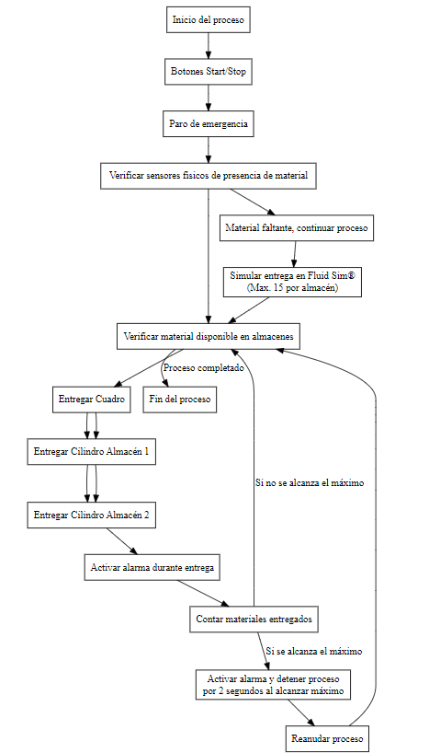

*Figura x. diagrama de flujo del proceso industrial.*

# Análisis de resultados

Como análisis de resultados se obtiene que al implementar subrutinas se pueden realizar procesos con un menor uso de memoria a la hora de programar, alcanzando de manera efectiva la reducción de espacio en memoria del PLC. Por otra parte, se observa en un porcentaje más alto la facilidad de programación porque se permite llamar varias veces dentro del programa.   
Otro punto clave es que se logró analizar y desarrollar el algoritmo el cual cumple con los requerimientos requeridos, con una secuencia de entrega del material y de manera óptima, se hace uso de temporizadores y contadores los cuales aseguran que cada material llegue en el tiempo estipulado sin retraso alguno, el algoritmo presente y es capaz de reanudar la secuencia cuando un material falta, sin comprometer con la estabilidad del proceso general, además de eso se completa con perfección la lógica secuencial en el lenguaje Ladder o KOP, lo que permite evitar errores de producción y cumplir con las condiciones de seguridad como paros de emergencia y alarmas

# Conclusiones

* Al utilizar las subrutinas por contacto nos permitió organizar el código del programa de forma modular, facilitando el diseño del sistema.
* La implementación de temporizadores y contadores con las subrutinas por contacto ajusta de manera más precisa los periodos de operación permitiendo que los sistemas tengan una respuesta más rápida en los cambios operativos donde la exactitud de la tarea a implementar sea critica.
* Las subrutinas proporcionan una base sólida para la programación modular, buscando facilitar la incorporación de nuevas tecnologías buscando que sea más flexible y adaptable en la automatización.

Referencias

[1] Siemens. (2023). Programmable Logic Controllers (PLCs) in Automation: Key Components and Applications. Journal of Automation Technology, 15(3), 145-162.

[2] Automation Studio. (2022). Industrial Automation and the Use of Contact Subroutines in Process Control. International Journal of Mechatronics, 22(2), 78-84.

[3] International Society of Automation. (2023). Advances in PLC Programming and Control Systems. Automation Today, 18(4), 205-220.

[4] FluidSim. (2023). Simulation Tools for Pneumatic Systems in Industrial Automation. Simulation Engineering Review, 19(1), 111-123.

[5] TIA Portal. (2022). Optimizing Automation Systems with TIA Portal. Journal of Industrial Automation, 13(2), 88-96.

[6] Mechatronics Review. (2022). Energy Optimization in Automated Systems with Subroutine Usage. Journal of Mechatronic Systems, 16(1), 34-49.

[7] Siemens. (2022). Subroutines and Their Role in Manufacturing Efficiency. Journal of Manufacturing Technology, 20(4), 102-110.

[8] Automation Systems. (2023). Avoiding Sequence Errors in Automated Production Lines. International Journal of Industrial Control, 14(2), 57-67.

# Anexos

*Anexo 1. Grafcet nivel 1 manipulador 1*

*Anexo 2. Grafcet nivel 1 manipulador 2*

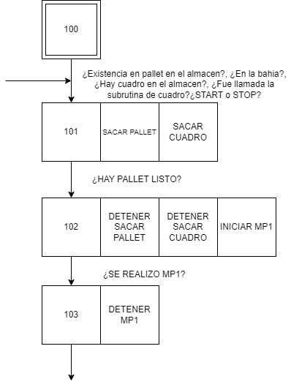  
  
*Anexo 3. Grafcet nivel 1bahia de cuadros*

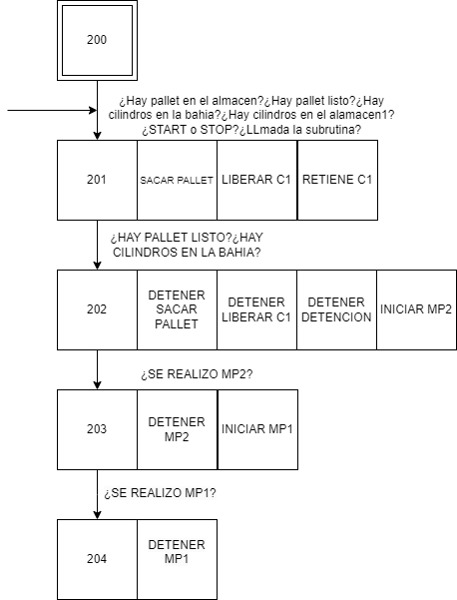  
*Anexo 4. Grafcet nivel 1 bahia de cilindros*  
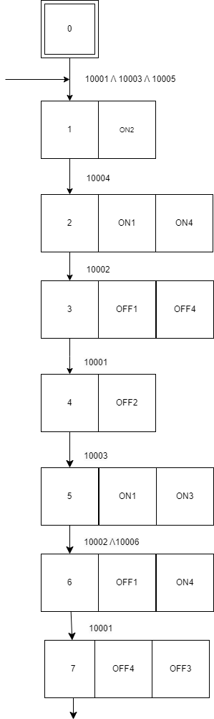

*Anexo 5. Grafcet nivel 2manipulador 1*

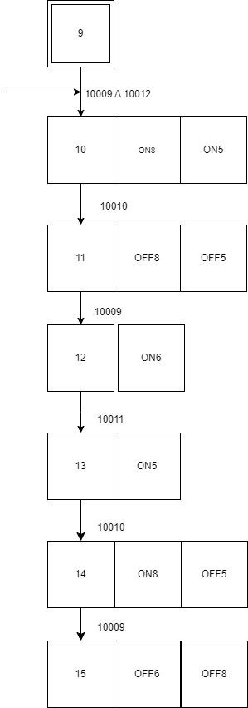

*Anexo 6. Grafcet nivel 2manipulador 2*

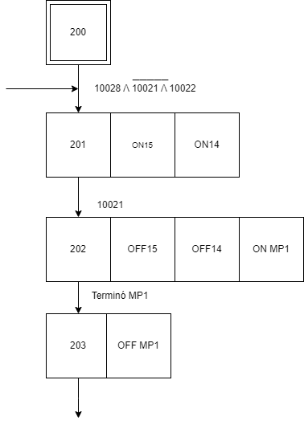

*Anexo 7. Grafcet nivel 2 cuadros*

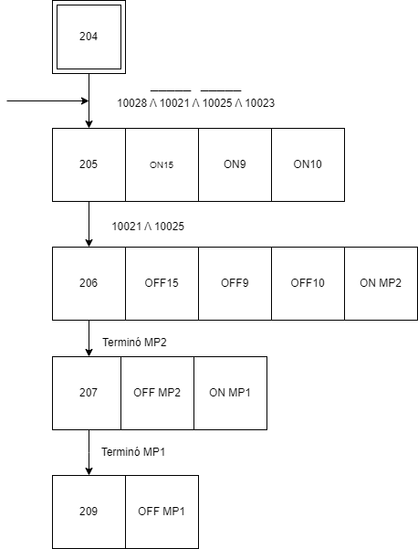

*Anexo 8. Grafcet nivel 2 cilindros*

*Anexo 9. Diagarama general de la estación en fluidsim*

*Anexo 10. Estacion pallets en fluidsim*

*Anexo 11 Estacion cilindros en fluidsim*

*Anexo 12 Manipulador 1 en fluidsim*

*Anexo 13 Manipulador 2 en fluidsim*

*Anexo 14. Simulación envió de paquetes, tanto cilindros, como cuadros en fluidsim*